GUÍA DE TALLER N° 1

CLASIFICACIÓN DE PRÓTESIS EN REHABILITACIÓN ORAL.

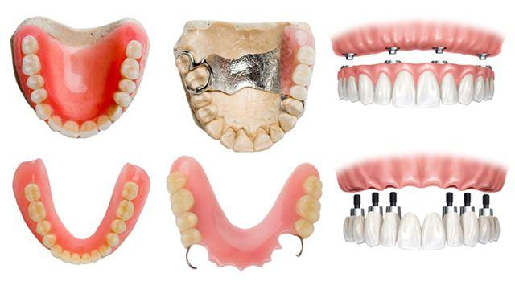

ASIGNATURA:

Asistencia en Rehabilitación Oral (EOS4111)

DIRIGIDO A:

Estudiantes Carrera Técnico Superior en Odontología

REQUISITOS:

Sin requisitos.

INTRODUCCIÓN

La Rehabilitación Oral es la especialidad de la Odontología que se ocupa de devolver la función, estética, estabilidad y armonía del sistema Estomatognático cuando ésta se ve fuertemente alterada por la pérdida de estructuras dentarias parcial o total.
El Rehabilitador Oral tiene como tarea diagnosticar y proponer el plan de tratamiento adecuado al paciente de alta complejidad que requiere recuperar la integridad de su sistema dentario y de este modo, su salud bucal. Para esto combina de forma integral las áreas de la Odontología Restauradora (obturaciones directas e indirectas), Prótesis Removibles (totales y parciales, metálicas o acrílicas), Prótesis Fija (coronas y puentes), Prótesis sobre implantes de titanio y Oclusión (relación de los dientes superiores con los inferiores).
Además, establece a manera de Odontólogo de cabecera, una estrecha relación con las demás especialidades odontológicas, como Periodoncia, Endodoncia, Ortodoncia, Cirugía Máxilo Facial y Trastornos Temporomandibulares y Dolor Orofacial.

Competencias Asociadas a la Asignatura

Facilitar la realización de los procedimientos terapéuticos y de las técnicas de apoyo diagnóstico según especialidad odontológica e instrucciones del profesional a cargo

Unidades de Competencias Asociadas a la Asignatura

- Colaborar en los procedimientos terapéuticos según especialidad de Rehabilitación oral siguiendo indicaciones del profesional.

- Preparar el campo operatorio en concordancia con la especialidad de Rehabilitación oral y sus protocolos clínicos.

MARCO DE REFERENCIA TEÓRICO

La ausencia de piezas dentales ya sea de forma prematura o debido al envejecimiento, es uno de los principales problemas que disminuyen la salud oral de las personas; cuando se pierde un diente nuestro organismo trata de disminuir el espacio que éste deja ocasionando con diastemas en los dientes cercanos y, con esto, una serie de problemas y desajustes que deterioran poco a poco la función y armonía de la cavidad bucal. Las prótesis dentales son la principal alternativa que se tiene para impedir que estos problemas ocurran.

Estas prótesis se clasifican según su fijación, siendo las totales aquellas que solo se van a fijar de los tejidos blandos, prótesis removibles que pueden estar sujetas en dientes y tejidos blandos o prótesis fijas que están fijadas o cementadas en dientes o implantes.

Revisaremos a través de modelos y ejemplos las diversas formas de rehabilitación oral en odontología.

- PROTESIS REMOVIBLE:

Como su nombre lo dice, son prótesis que se retiran. Es para reemplazar los dientes perdidos o en algunos casos todos los dientes. El tamaño de éstas y material depende del número de dientes a reemplazar. Tienen retenedores (ganchos) para permitir que la prótesis no se mueva. Pueden indicarse como tratamiento definitivo o temporal en caso de tratamiento de implantes.
Los retenedores son estructuras metálicas, las cuales permiten mantener la prótesis en su lugar. Estos actúan abrazando los dientes. Son de metal porque permite mejor higiene y disminuir el riesgo de caries y enfermedad de las encías. Podemos clasificarla de acuerdo con los dientes que reemplaza en parciales o totales. Otra forma de clasificar es de acuerdo con su material de confección pueden ser completamente acrílicas, con retenedores de metal o prótesis con una base metálica las cuales son coladas y las prótesis flexibles (Valplast).
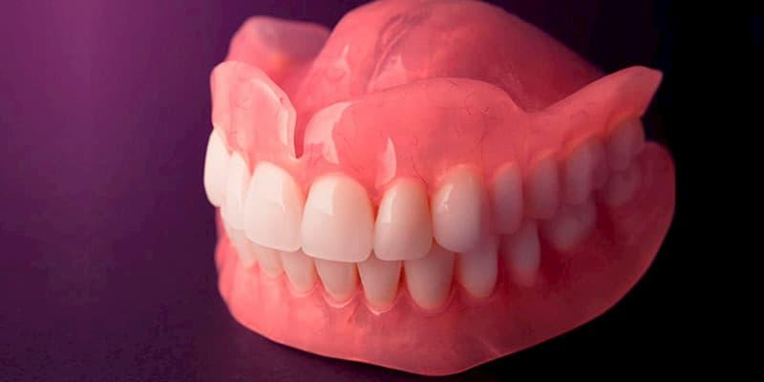
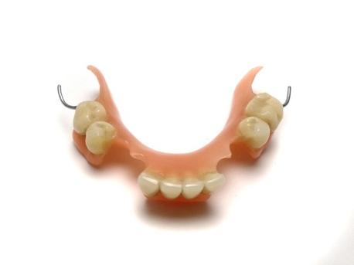
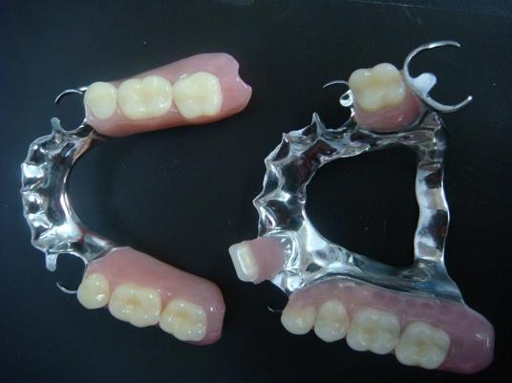

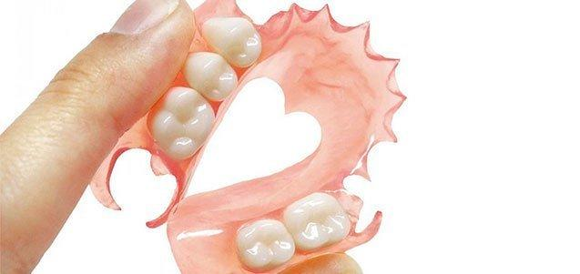

- PROTESIS FIJA:

Las prótesis fijas (coronas), más conocidas como fundas para los pacientes, es una estructura que reemplaza la parte visible del diente (corona clínica) y va cementado sobre este (queda fijo sobre la raíz). Esta estructura cubre todo el contorno de la pieza dentaria, permitiendo devolver la pieza perdida, además cambiar su color o forma y así mejorar la estética, ya que es una réplica de un diente natural.

Esto permite que el diente siga funcionando sin riesgo de fractura y su eventual extracción.
El material puede ser de porcelana pura o con una base de metal, ambos tienen distintas indicaciones y valores. Estas pueden ser unitarias (un diente) o plural (varios dientes).
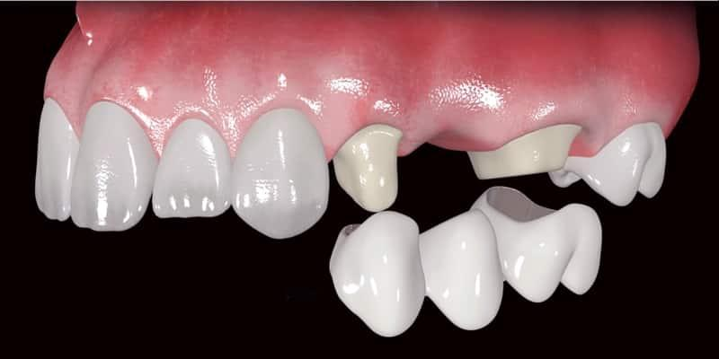
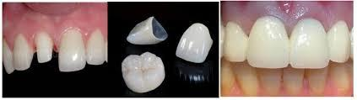

- PRÓTESIS SOBRE IMPLANTES:

Ya instalado el implante a través de un procedimiento quirúrgico en el hueso maxilar o mandibular de zonas sin dientes, simulando la raíz del diente quedando una prótesis fija sobre este. Después del periodo de cicatrización sobre él se confecciona una prótesis sobre implante (diente artificial).

El objetivo de este tratamiento es devolver de forma fija piezas dentales perdidas, lo que mejora la comodidad del paciente tanto para comer y hablar. El tratamiento de implantes se realiza para devolver uno o varios dientes (puentes) o para devolver la totalidad de estos (prótesis híbridas o sobre dentaduras). Pudiendo sostener una prótesis completa o parcial, y pudiendo devolverse en 1 sesión los dientes perdidos (implantes de carga inmediata).
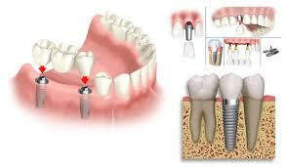
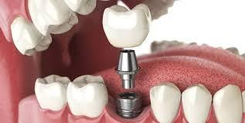
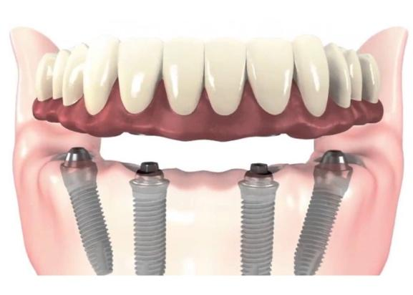

Taller N° 1

Nombre del Taller | “CLASIFICACIÓN DE PRÓTESIS EN REHABILITACIÓN ORAL”.
Requisitos para Taller | Leer la guía de taller y revisar material visto en clases anteriores.  Asistencia, puntualidad y uniforme completo.
Tiempo | 90 minutos
N° estudiantes | Máximo 12 alumnos
Objetivos del Taller | Procedimentales | Actitudinales | Conceptuales
 | Preparar el campo clínico y los biomateriales antes y durante la actividad odontológica según especialidad y protocolos clínicos. | Ser proactivo en los procedimientos encargados por el profesional a cargo.  Ser minucioso en la preparación del campo operatorio.  Mostrar una presentación personal según lo estipulado en la normativa de las actividades clínicas. | Reconocer los requerimientos del campo operatorio de cada especialidad.  Distinguir los protocolos clínicos correspondientes a cada especialidad odontológica.  Distinguir los requerimientos particulares de las acciones clínicas de odontología clínica restauradora y rehabilitadora.

GUÍA DE TALLER N° 1
Nombre del Taller | CLASIFICACIÓN DE PRÓTESIS EN REHABILITACIÓN ORAL
Requisitos para Taller | Leer guía de taller.
Tiempo | 90 minutos.
N° estudiantes | 12 estudiantes.
Objetivos del Taller | Procedimentales |  | Actitudinales | Conceptuales
 | Preparar el campo clínico y los biomateriales antes y durante la actividad odontológica según especialidad y protocolos clínicos. |  | Ser proactivo en los procedimientos encargados por el profesional a cargo.  Ser minucioso en la preparación del campo operatorio.  Mostrar una presentación personal según lo estipulado en la normativa de las actividades clínicas. | Reconocer los requerimientos del campo operatorio de cada especialidad.  Distinguir los protocolos clínicos correspondientes a cada especialidad odontológica.  Distinguir los requerimientos particulares de las acciones clínicas de odontología clínica restauradora y rehabilitadora.
Estrategias - Descripción | Estación o Escenario |  | Actividad
Los alumnos son divididos en tres grupos. | Escenario N°1: Revisar y reflexionar sobre las etapas que se requieren para una prótesis removible.  Escenario N°2: Revisar y reflexionar sobre las etapas que se requieren para una prótesis fija.  Escenario N°3:  Revisar y reflexionar sobre las etapas que se requieren para una prótesis sobre implantes. |  | Se reparten las estaciones en los grupos y se les da un tiempo para preparar el escenario.  Luego los tres rotarán escuchando las explicaciones de los alumnos.  Cuando los grupos terminen de pasar por los escenarios, se hará una reflexión final revisando todos los conceptos y reflexiones realizadas por cada grupo.
Recursos | Actividad del Docente
Modelos y ejemplos y protésicos confeccionados. | Comenzará el taller con una descripción de lo que es la rehabilitación oral.  Durante la realización de la actividad debe contestar dudas de los escenarios.  Al finalizar la actividad realiza un cierre con los contenidos más relevantes.
Evaluación Formativa |  | Pauta de cotejo.

ANEXOS:

- Pauta de Evaluación Formativa

Nombre del alumno: Fecha:

Criterios | SI | No
- Se presenta con delantal.
- Respeta las normas de bioseguridad.
- Tiene las uñas cortas, limpias y sin esmalte.
- Trabaja en equipo en forma ordenada
- Participa en las actividades desarrolladas.
- Responde preguntas de manera correcta.
- Deja ordenado el lugar de trabajo.

